MODUL 3 PRAKTIKUM PBO

Nama : Guntur Jatmiko

NIM : L200180039

Kelas : B

***LATIHAN 1***

tidak bisa karena tidak bisa diakses dari semua method yang menjadi member dari class, sehingga tidak dapat memanipulasi nilai dari variable global tersebut

***LATIHAN 2***

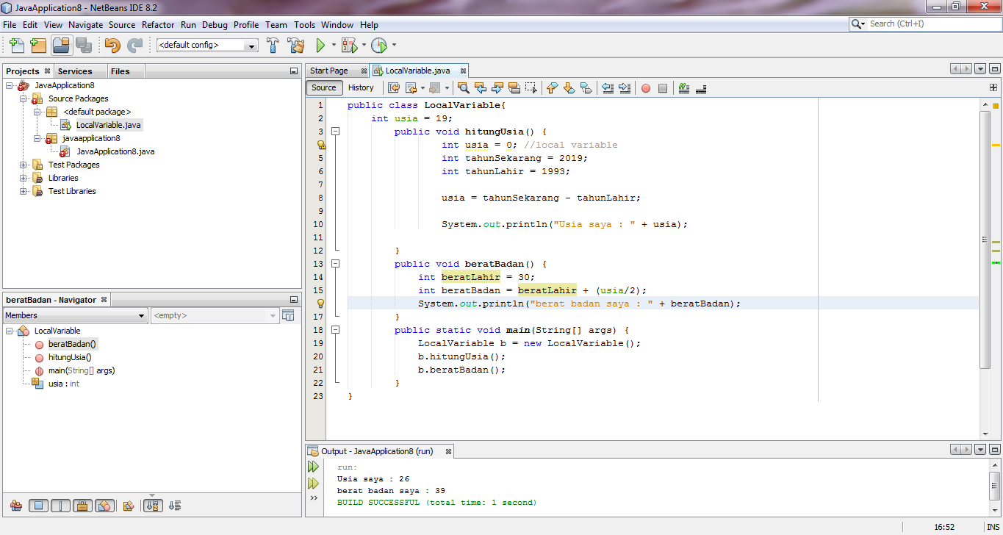

***LATIHAN*** ***3***

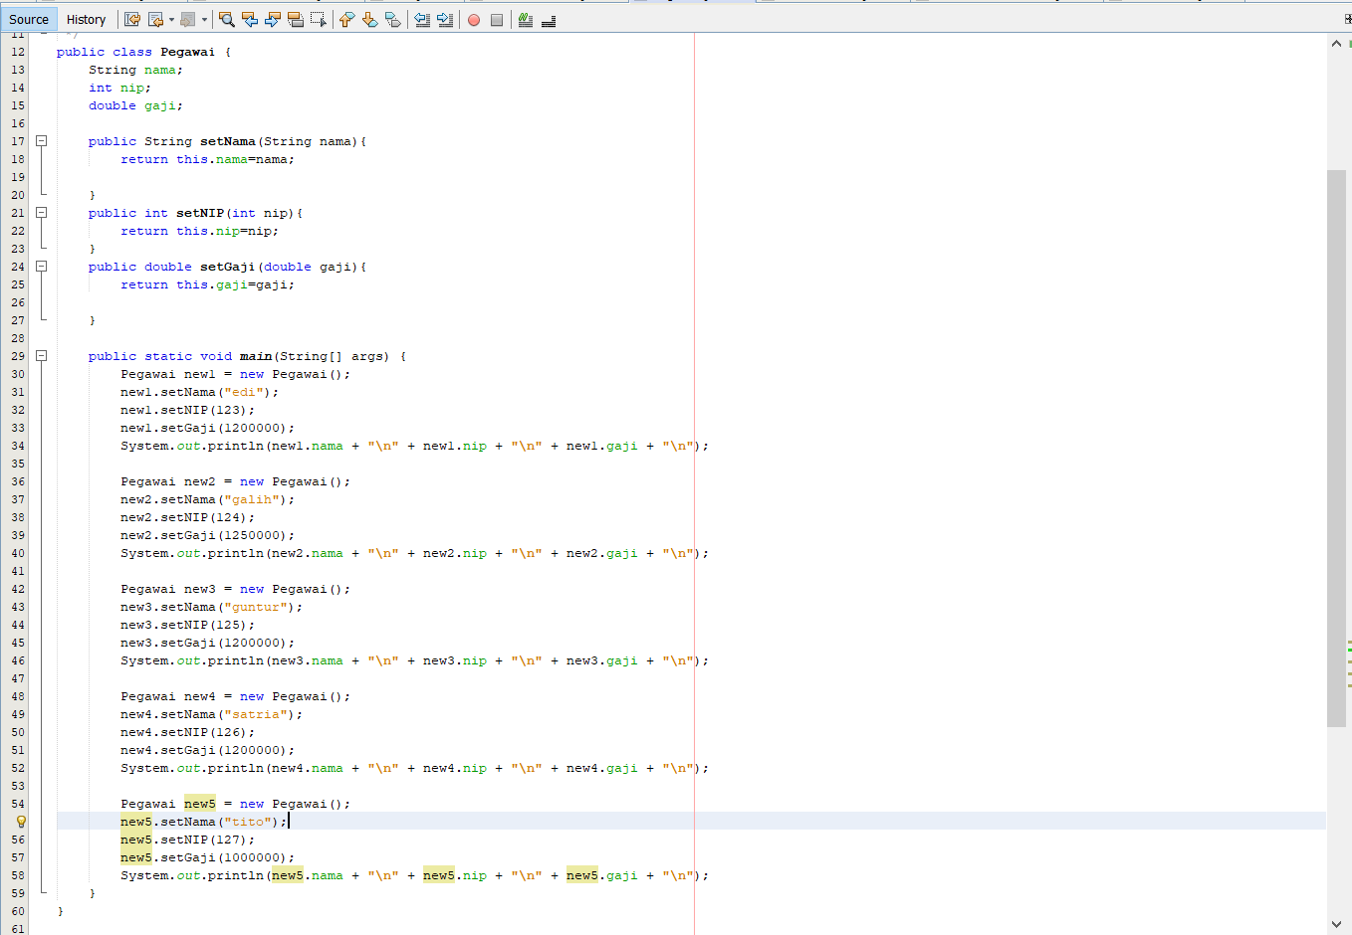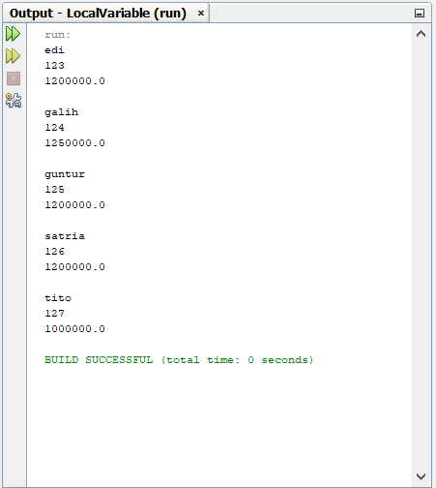

***TUGAS/ PR***

